AI 口语 / 作文教练产品需求文档（PRD）
文档版本：V1.0文档状态：正式版撰写日期：2026 年 05 月 07 日适用范围：AI 口语 / 作文教练产品全生命周期研发、运营、测试、商务

文档首部

一、文档修订记录
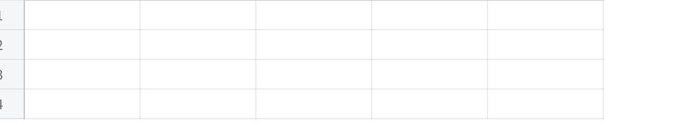
点击图片可查看完整电子表格

二、术语与缩略语定义

点击图片可查看完整电子表格

三、参考文档
- 《AI 教育产品选题调研报告》
- 《生成式人工智能服务管理暂行办法》
- 雅思 / 托福 / 中高考 / 四六级 / 考研英语官方口语 & 写作评分标准
- 《中华人民共和国个人信息保护法》
- 《未成年人网络保护条例》
- 《网络安全等级保护 2.0 标准》

一、项目概述

1.1 项目背景

1.1.1 行业宏观背景
中国 AI 口语教育赛道市场规模已突破880 亿元，年复合增长率达57.6%；2025 年中国 AI 教育科技市场规模达8.46 亿美元，预计 2034 年增长至162.5 亿美元，年复合增长率38.87%。生成式 AI 用户规模达6.02 亿，AI 教育渗透率从 2020 年 12% 升至 2025 年48%，赛道处于高速增长期，语言输出能力提升成为核心需求。

1.1.2 赛道核心痛点
- 开口障碍：82% 的学习者使用 3 款以上口语 APP 仍无法突破开口恐惧；
- 职场痛点：职场人群商务英语沟通满意度仅42.2%；
- 产品短板：口语评分维度单一、对话生硬无场景感；作文仅改语法、无视逻辑结构；学用脱节，投入与回报不成正比；
- 体验痛点：强制付费、虚假宣传、退款难、免费功能受限。

1.1.3 项目发起契机
现有头部产品停留在预设课程 + 基础打分的工具化阶段，未解决「不敢开口、无人陪练、反馈无效、无法落地」的本质需求。生成式 AI 大模型的多模态、开放域对话能力，可实现沉浸式陪练、全维度反馈、自适应学习的体验升级，具备差异化切入机会。

1.2 产品定位

1.2.1 核心定位
以解决开口障碍、实现写作能力全维度提升为核心，基于生成式 AI 打造的沉浸式、场景化、个性化语言输出能力提升智能教练产品。

1.2.2 差异化定位
区别于竞品「工具化供给」模式，主打开放域角色扮演陪伴 + 多维度深度反馈 + 自适应学习闭环，聚焦应试 / 商务细分场景，构建「学 - 练 - 评 - 改 - 提」完整能力提升链路。

1.2.3 产品愿景
成为语言输出类学习赛道标杆产品，让用户实现敢开口、会表达、能写好、用得上的核心学习目标。

1.3 核心业务目标

1.3.1 短期目标（MVP 上线 3 个月）
- 完成口语 / 作文核心功能验证，实现体验闭环；
- 累计注册用户≥10 万，次日留存≥40%，7 日留存≥25%。

1.3.2 中期目标（上线 12 个月）
- 完成商业化闭环，付费转化率≥8%；
- 月活用户≥50 万，打造雅思口语 / 高考作文 1-2 个细分场景口碑壁垒。

1.3.3 长期目标（上线 24 个月）
- 拓展多语种覆盖（英→日 / 韩 / 法 / 德 / 西）；
- 落地 B 端校园 / 企业定制服务，构建「口语 + 写作 + 能力测评 + 系统课程」完整生态，成为赛道头部产品。

1.4 目标用户画像

1.4.1 核心用户分层与核心痛点
表格
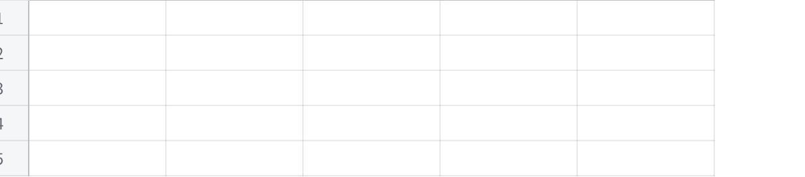
点击图片可查看完整电子表格

1.4.2 用户核心特征
- 70% 以上有碎片化学习需求，日均学习 15-60 分钟；
- 付费意愿与提分效果、体验真实性、反馈深度强相关；
- 反感强制付费、虚假宣传、退款难等行业乱象。

1.5 核心使用场景
- 开口障碍突破场景：零基础用户通过低压力 AI 对话，从单词到多轮对话循序渐进开口；
- 碎片化陪练场景：通勤 / 午休 10-15 分钟场景化对话、打卡、金句积累；
- 应试全真模考场景：考前对标官方流程模考，生成失分分析与提分方案；
- 作文深度批改场景：作业 / 应试 / 商务文案全维度批改，覆盖语法 + 逻辑 + 结构；
- 专项能力提升场景：发音、语法、逻辑短板定制化训练；
- 沉浸式场景演练：商务谈判、面试、海外出行角色扮演，适配真实沟通。

1.6 产品核心价值主张

1.6.1 用户核心价值
- 7×24 小时无压力陪练，解决不敢开口、无人陪练；
- 全维度深度反馈，替代单一打分、浅层纠错；
- 自适应个性化学习，实现哪里弱补哪里；
- 透明低门槛付费，规避行业乱象。

1.6.2 商业价值
以语言输出强需求、高粘性场景为核心，构建可规模化、高复购的商业化模型，打造细分赛道差异化壁垒。

二、竞品对标与核心解决策略

2.1 核心竞品对标分析

2.1.1 口语赛道竞品对标
表格
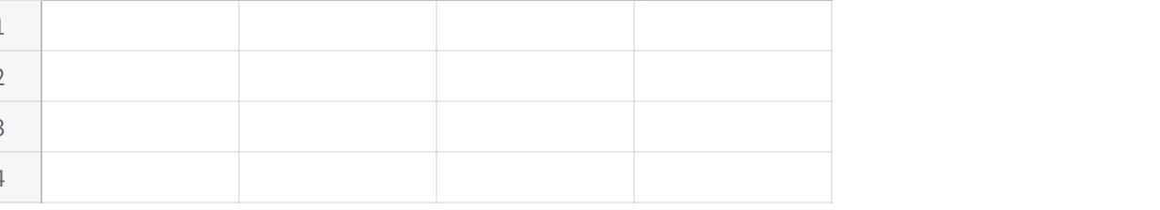
点击图片可查看完整电子表格

2.1.2 写作赛道竞品对标
表格

点击图片可查看完整电子表格

2.2 行业核心痛点解决策略
- 开口障碍：低压力引导 + 角色扮演 + 循序渐进难度，摒弃挫败式打分；
- 反馈粗糙：4 维官方标准评分，错误讲解 + 替换表达 + 专项练习闭环；
- 作文浅层批改：四层梯度批改，强化逻辑、结构、论点深度优化；
- 学用脱节：场景演练→反馈→专项→复练闭环，匹配真实使用需求；
- 付费乱象：免费版基础可用、权益透明、便捷退款机制。

三、核心业务流程

3.1 用户全生命周期主流程
注册登录→语言水平综合测评→学习目标 / 场景选择→个性化学习方案生成→口语 / 作文核心练习→学习数据沉淀→短板分析→内容动态调整→阶段性测评→持续学习→付费转化

3.2 AI 口语教练核心业务流程
练习模式 / 场景选择→AI 角色 / 难度设置→沉浸式对话→ASR 实时识别→多维度分析→温和纠错 / 完整评分→错误标注 + 地道表达→短板专项训练→数据同步成长档案

3.3 AI 作文教练核心业务流程
写作需求提交（题目 / 文体 / 字数）→在线写作 / 文本上传→批改模式选择→全维度 AI 批改→逐句批注 + 总评 + 优化方案→改写对比 + 范文参考→失分点训练→错题 / 素材收录

3.4 自适应学习闭环流程
初始测评→个性化方案→多场景练习→短板定位→内容 / 难度调整→效果验证→方案迭代

3.5 付费转化核心流程
免费额度体验→核心价值触达→会员权益展示→多档位付费选择→付费开通→专属功能解锁→持续服务→续费 / 复购

四、产品功能需求

4.1 通用基础功能模块

4.1.1 账号与新手引导体系
- 注册登录：手机号 / 微信 / 邮箱第三方登录，支持游客模式体验核心功能；
- 新手引导：水平综合测评→学习目标选择→个性化方案生成→核心功能操作指引；
- 个人信息管理：头像昵称、学习目标、账号安全、隐私设置。

4.1.2 个人中心与成长体系
- 学习档案：学习时长、练习次数、能力等级、成长曲线、同水平对标；
- 错题 / 错音本：自动收录错误，分类管理、遗忘曲线复习；
- 我的收藏：地道表达、范文、素材、示范音频；
- 学习报告：日 / 周 / 月报、短板分析、进步追踪、个性化建议；
- 订单与会员：权益展示、订单 / 充值记录、退款 / 发票管理。

4.1.3 多端同步功能
支持 iOS/Android/ 小程序 / Web 端数据实时同步，离线缓存、网络恢复自动同步。

4.2 AI 口语教练核心功能模块

4.2.1 开口障碍突破体系（核心差异化）
- 零基础引导式对话：单词→短句→多轮对话，无强制打分，优先鼓励；
- 温和纠错模式：对话中不打断 / 仅纠核心错误 / 对话后统一纠错；
- 发音入门：音标教学、跟读对比、易混音训练、口型引导。

4.2.2 多模式沉浸式口语练习
- 开放域角色扮演：自定义人设（面试官 / 海关 / 商务伙伴），无预设剧本多轮对话；
- 跟读模仿：逐句循环、重音 / 连读 / 弱读校准；
- 情景对话：日常 / 校园 / 职场 / 旅行场景，难度动态调整；
- 自由对话：无限制话题，AI 主动追问，适配表达水平；
- 主题演讲：限时脱稿 / 提纲练习，多维度评估；
- 问答互动：应试考点问答，AI 深度点评。

4.2.3 多维度实时评分与反馈
- 标准化评分：对标雅思 / 托福 / 中高考官方标准；
- 4 维评分：发音、语法、词汇、流利度，可视化雷达图；
- 实时反馈：错误高亮、原因讲解、地道替换、专项推荐；
- 录音回放：逐句回放、标准发音对比。

4.2.4 应试全真模考系统
- 覆盖考试：雅思 / 托福 / 四六级 / 考研 / 中高考；
- 全真流程：复刻官方时间、题型、考官交互；
- 考后报告：评分、失分分析、提分方案、示范作答；
- 历史记录：数据存档，能力趋势追踪。

4.2.5 专项能力提升训练
发音 / 场景 / 题型 / 短板四大专项，定制化推送训练内容。

4.3 AI 作文教练核心功能模块

4.3.1 全场景全文体覆盖
- 应试文体：议论文 / 记叙文 / 应用文 / 看图写作；
- 商务文体：邮件 / 简历 / 报告 / 演讲稿；
- 自定义文体：支持题目、字数、评分标准自定义。

4.3.2 四层梯度批改体系（核心差异化）
- 基础纠错：语法 / 拼写 / 标点 / 用词错误修正；
- 语言优化：词汇 / 句式 / 地道性提升；
- 结构逻辑：篇章 / 论点 / 论据 / 衔接优化；
- 文体适配：立意 / 格式 / 风格对标官方标准。

4.3.3 多模式批改选择
快速批改（30 秒）、深度批改、润色优化、提纲批改。

4.3.4 标准化评分与批注
- 对标官方评分，4 维评分雷达图；
- 逐句高亮批注，区分错误类型；
- 全文总评：亮点、问题、优化方向。

4.3.5 写作辅助与能力提升
思路拓展、提纲生成、范文参考、仿写训练、素材库。

4.3.6 专项训练与合规检测
专项模块训练、原创性检测、学术诚信合规提醒。

4.4 自适应学习体系模块
- 水平测评：入门 / 阶段性 / 专项测评，短板定位；
- 个性化方案：按水平 / 目标 / 时间生成每日 / 每周计划；
- 成长激励：打卡、积分、勋章、成就系统；
- 智能复习：艾宾浩斯遗忘曲线，薄弱点巩固。

4.5 内容与课程体系模块
- 精品课程：口语 / 写作专项课，视频 + AI 练习 + 测评；
- 内容库：话题、剧本、题库、范文、素材、表达库；
- 轻量化学习：每日一练、碎片化素材。

4.6 运营后台管理模块
- 用户管理：信息查询、分层、标签、违规处理；
- 内容管理：课程 / 题库 / 素材编辑、上架、更新；
- 订单管理：订单、支付、退款、发票；
- 运营管理：活动、推送、banner、积分配置；
- 内容审核：AI + 人工审核，违规拦截；
- 数据统计：业务 / 行为 / 效果 / 商业化数据可视化；
- 系统管理：权限、参数、日志、监控。

五、AI 核心算法与技术需求

5.1 语音核心技术能力
- ASR：准确率≥95%，延迟≤200ms，多口音 / 降噪 / 流式识别；
- TTS：多音色 / 口音，情感适配，语速可调，自然度≥4.8 分（5 分制）；
- 语音特征提取：精准识别发音、重音、连读、语调、流利度。

5.2 大语言模型核心能力
- 高语义理解、开放域多轮对话、逻辑推理、地道表达；
- 教育场景专项微调，拟合人工评分；
- 覆盖中英双语，预留多语种拓展；
- 响应：口语≤500ms，作文批改≤3s，无幻觉。

5.3 专项算法引擎
- 语法纠错：错误检测准确率≥98%，分类讲解 + 修正；
- 智能评分：与人工评分拟合度≥90%（口语）/92%（作文）；
- 自适应学习：短板识别准确率≥85%，内容精准推荐；
- 内容安全：敏感词拦截、违规识别、学术不端检测。

5.4 技术架构与部署
- 公有云弹性部署，支持私有化；
- 微服务架构，可用性≥99.95%；
- 开放 API，支持第三方对接；
- 数据全程加密存储，定期备份。

六、非功能需求

6.1 性能需求
- 响应时间：ASR≤200ms，口语对话≤500ms，快速批改≤3s，深度批改≤10s，页面加载≤2s；
- 并发：≥10 万在线，峰值≥1 万 QPS；
- 可用性：全年≥99.9%，核心功能≥99.95%；
- 容错：局部异常不影响核心，离线缓存自动同步。

6.2 兼容性需求
- 移动端：iOS13.0+、Android10.0+，适配主流分辨率；
- 小程序：微信 / 支付宝，核心体验一致；
- Web 端：Chrome/Edge/Safari/Firefox 最新 3 版。

6.3 易用性需求
- 界面简洁，核心功能入口≤2 步；
- 核心流程步骤≤3 步；
- 反馈清晰，无专业术语，支持自定义设置。

6.4 安全与隐私需求
- 数据加密传输存储，符合等保 2.0 三级；
- 合规收集数据，支持导出 / 注销 / 删除；
- 账号安全：验证、加密、异常提醒、锁定。

6.5 可扩展性需求
支持语种 / 考试 / 功能快速迭代，弹性扩容，第三方生态对接。

七、合规与风险管控需求

7.1 法律法规合规
- 完成生成式 AI 服务备案；
- 未成年人模式 + 防沉迷机制；
- 符合数据安全、个人信息保护法规；
- 杜绝虚假宣传，付费规则透明。

7.2 内容安全管控
AI 前置审核 + 人工兜底，敏感词拦截率≥99.9%，内容分级保护未成年人。

7.3 学术诚信与防滥用
- 禁止代写、作弊，发布诚信声明；
- 异常行为识别，账号管控；
- 原创性检测，规避学术不端。

7.4 知识产权合规
训练数据、课程素材无侵权，明确产权归属。

7.5 应急处理
内容安全 / 系统故障 / 用户投诉 / 政策更新应急机制，快速响应整改。

八、商业化体系设计

8.1 会员体系设计（核心模式）

8.1.1 免费版
每日免费对话 5 次、基础作文批改 2 次、基础功能可用，无强制广告。

8.1.2 付费会员
- 档位：月卡 / 季卡 / 年卡 / 终身卡；
- 权益：无限次对话 / 批改、深度批改、全真模考、专属课程、专项训练；
- 等级：普通 / 高级 / VIP，差异化权益（专属角色、人工服务折扣）。

8.1.3 按次付费
单次口语对话、单次作文深度批改，低频用户适配。

8.2 增值付费服务
- 1v1 人工：外教陪练、老师精批、定制方案；
- 精品课程：应试冲刺、专项训练营；
- B 端定制：校园 / 企业 / 机构定制版本。

8.3 用户增长与付费转化
- 拉新：邀请奖励、新用户福利、裂变活动；
- 转化：7 天新手计划、首单优惠；
- 留存：会员福利、打卡激励、续费优惠；
- 召回：流失用户分层，专属福利推送。

九、项目实施规划

9.1 项目团队与分工

点击图片可查看完整电子表格

9.2 版本迭代规划与里程碑
表格
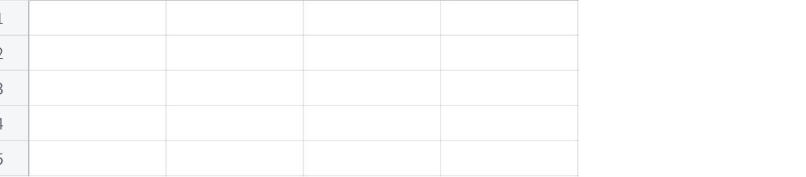
点击图片可查看完整电子表格

9.3 项目风险与应对预案
表格
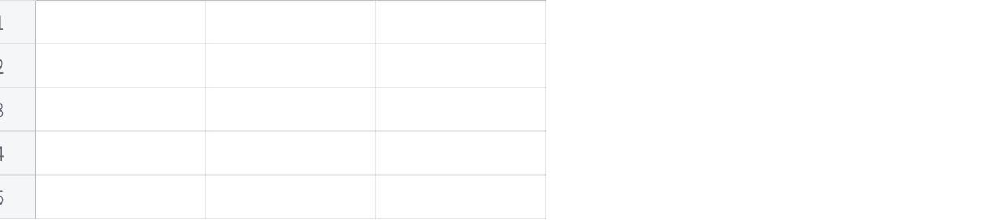
点击图片可查看完整电子表格

十、验收标准

10.1 功能验收
- 需求 100% 覆盖，与文档描述一致；
- 核心流程无阻断 bug，次要 bug 修复率≥98%；
- 模块联调顺畅，无逻辑漏洞。

10.2 算法与效果验收
- 口语评分拟合人工≥90%，作文≥92%；
- 语法纠错准确率≥98%，发音识别≥95%；
- 开放域对话无幻觉、逻辑连贯；
- 自适应推荐准确率≥85%。

10.3 性能与兼容性验收
- 所有性能指标达标，无卡顿超时；
- 并发测试稳定，无崩溃丢失数据；
- 全终端适配正常，无显示 / 功能异常。

10.4 合规验收
- 完成 AI 备案、等保测评，符合法规；
- 内容拦截率≥99.9%，无合规风险；
- 防滥用、未成年人保护功能落地；
- 数据安全合规，无泄露。

10.5 交付验收
- 所有文档完整规范；
- 线上环境 7×24 小时稳定运行；
- 运营 / 研发团队完成培训，可独立维护。

